第一部分 汇编语言程序设计实验
电气信息学院 陆宇轩 2016141442100
实验二 设计汇编语言程序
要设计汇编语言程序，我们先复习一些基本的指令。
1.加法指令
（1）ADD---加法指令
格式：ADD 目的操作数，源操作数
功能：目的操作数 目的操作数+源操作数
（2）ADC---带进位的加法指令
格式：ADC 目的操作数，源操作数
功能：目的操作数 目的操作数+源操作数+CF（CF=1，有进位）
（3）INC---增量指令
格式：INC 目的操作数
功能：目的操作数 目的操作数+1
2.减法指令
（1）SUB——减法指令
格式：SUB 目的操作数，源操作数
功能：目的操作数 目的操作数-源操作数
（2）SBB——带借位的减法指令
格式：SBB 目的操作数，源操作数
功能：目的操作数 目的操作数-源操作数-CF
（3）DEC——减量指令
格式：DEC 目的操作数
功能：目的操作数 目的操作数-1
（4）NEG 求补指令
格式：NEG 目的操作数
功能：目的操作数 0-目的操作数
3.乘法和除法指令
（1）MUL——无符号数乘法
格式：MUL 源操作数
功能：8位源操作数时：AX （AL）×源操作数
16位源操作数时：DX，AX （AX）×源操作数
32位源操作数时：EDX，EAX （EAX）×源操作数
（2）IMUL有符号数乘法
格式1： IMUL 源操作数
功能：8位源操作数时：AX （AL）×源操作数
16位源操作数时：DX，AX （AX）×源操作数
32位源操作数时：EDX，EAX （EAX）×源操作数
格式2： IMUL 目的操作数， 源操作数
功能：目的操作数 目的操作数×源操作数
格式3： IMUL 目的操作数，源操作数1，源操作数2
功能：目的操作数 源操作数1×源操作数2
（3）DIV ——无符号除法
格式：DIV 源操作数
功能：8位源操作数时：（AX）÷源操作数，AL 商，AH 余数
16位源操作数时：（DX，AX ）÷源操作数，AX 商，DX 余数
32位源操作数时：（EDX，EAX）÷源操作数，EAX 商 ，EDX 余数
（4）IDIV——有符号除法
格式：IDIV 源操作数
功能：8位源操作数时：（AX）÷源操作数，AL 商，AH 余数
16位源操作数时：（DX，AX ）÷源操作数，AX 商，DX 余数
32位源操作数时：（EDX，EAX）÷源操作数，EAX 商 ，EDX 余数

实验2.1 简单程序设计
实验目的
理解各种指令的功能。
进一步学习程序的调试。

使用以上指令，我们可以进行一些表达式的计算。
练习1. 实验题目：编程计算下列表达式：A=90，B=-70，C=5，Y均为有符号数，
计算Y=2×（A+B）+(A×15786C)÷5

要编写一些稍微复杂的程序，我们会遇到一段程序被反复执行，这样，我们会用到LOOP指令。使用该指令时，需在CX中装入循环次数。

代码：
DATA SEGMENT
A DB 90
B DB -70
C DB 5
Y DB 0

DATA ENDS

STACK SEGMENT STACK ; 堆栈段的定义
BYTE 64 DUP(0)
STACK ENDS

CODE SEGMENT
ASSUME CS:CODE,DS:DATA,SS:STACK,DS:DATA
START: MOV AX,DATA
MOV DS,AX
MOV AL,A
MOV BL,B
ADD AL,BL
MOV BL,AL
MOV AL,02H
IMUL BL
MOV BL,AL ;前半段计算结束，结果存入BL

MOV AL,A
MOV CL,C
IMUL CL
IDIV CL
ADD AL,BL
MOV Y,AL ;计算结束

PUSH AX
MOV CL,4
SHR AL,CL
ADD AL,30H
MOV DL,AL
MOV AH,02H
INT 21H ;输出高八位

POP AX
AND AL,0FH
ADD AL,30H
MOV DL,AL
MOV AH,02H
INT 21H ;输出低八位

MOV DL,'H' ;输出H
MOV AH,02H
INT 21H

MOV AH,4CH
INT 21H
CODE ENDS
END START

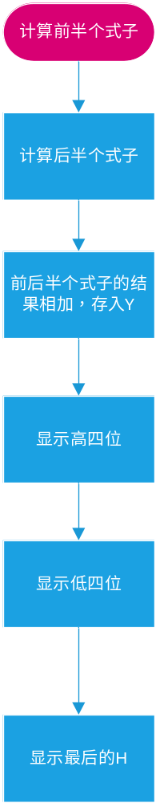流程图：

运行结果：
计算完第一个式子
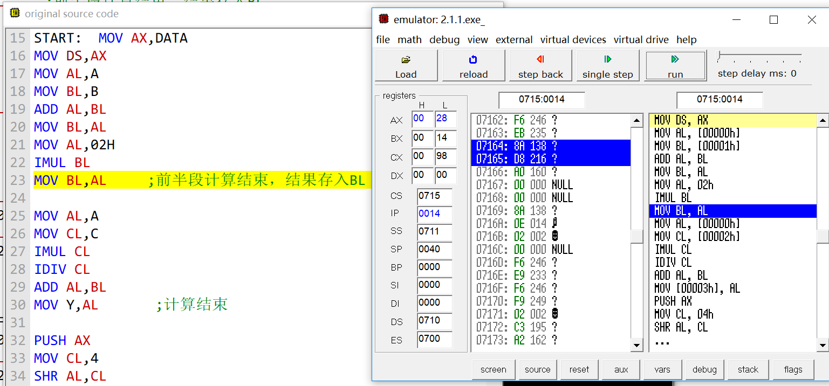

计算结束，结果存在Y和AX里：
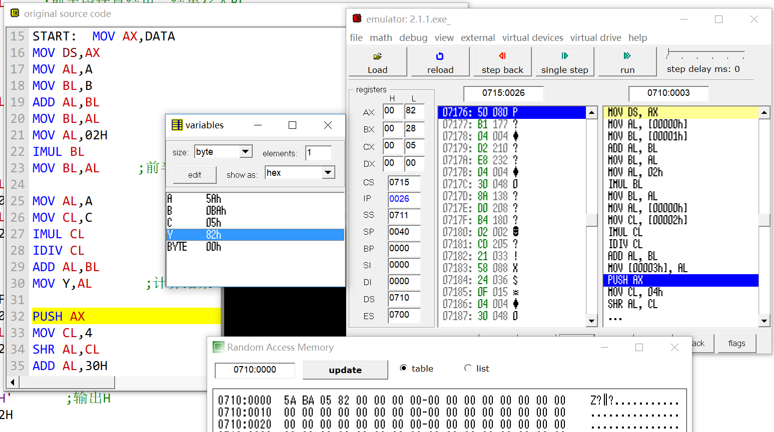
输出结果130的八进制82H：
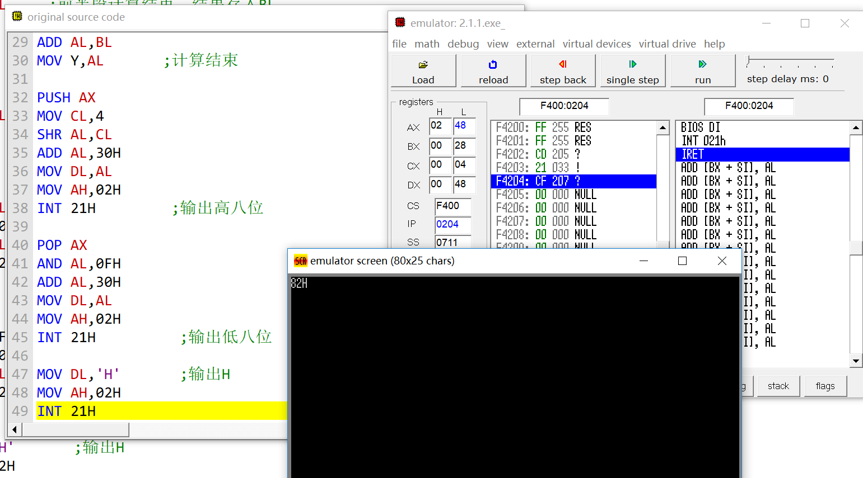

练习2.码转换程序设计
编制程序，把十进制数15786转化成二进制数。
提示：15786=1×10×10×10×10+5×10³+7×10²+8×10+6
循环CX=5
实验要求：1.绘出练习1和2的程序流程图。
2编写完整的程序，上机调试。
3使用DEBUG调试命令，查看中间结果，并查看最终结果。

代码：
DATA SEGMENT
A DW 15786
DATA ENDS

STACK SEGMENT STACK ; 堆栈段的定义
BYTE 128 DUP(0)
STACK ENDS

CODE SEGMENT
ASSUME CS:CODE,DS:DATA,SS:STACK

START: MOV AX,DATA
MOV DS,AX
MOV AX,A ;将数字存入AX中
MOV DX,0
MOV CX,0 ;CX作为计数器，初始化，之后用于记录二进制位数
MOV BX,2 ;导入除数

LP1: DIV BX ;除法运算
PUSH DX ;压栈保存DX
MOV DX,0 ;清除DX数据
INC CX ;记录转化后的二进制位数
CMP AX,0
JNZ LP1 ;如果还没除完，继续除

LP2: POP DX ;出栈
ADD DL,30H ;转化为ASCII码
MOV AH,02H ;显示输出
INT 21H
LOOP LP2

MOV AH,4CH
INT 21H
CODE ENDS
END START
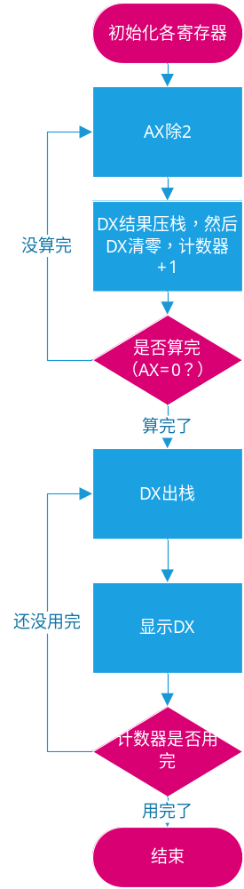流程图：

运行结果：
AX载入被除数
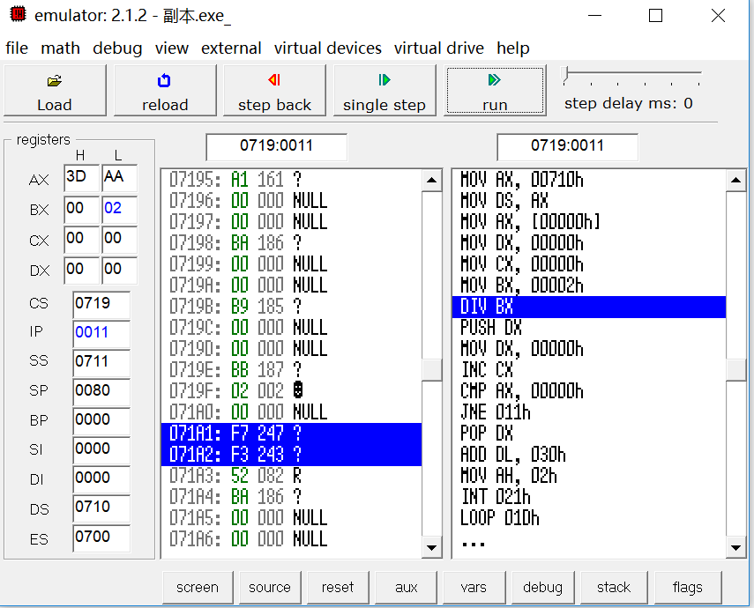

第一次除法，余数为0，商为7893，DX压栈
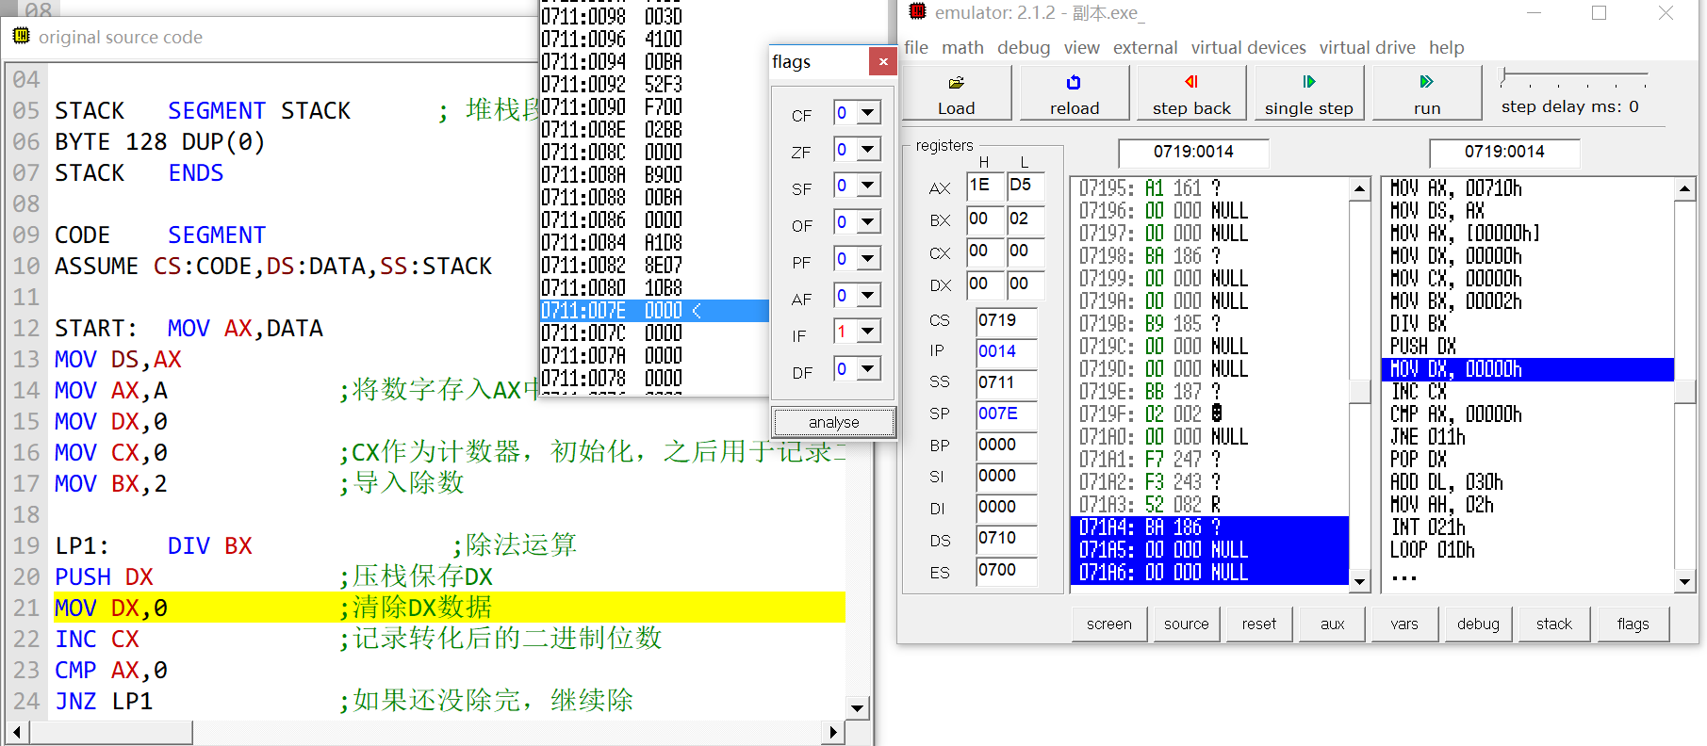
除完了，不循环了：
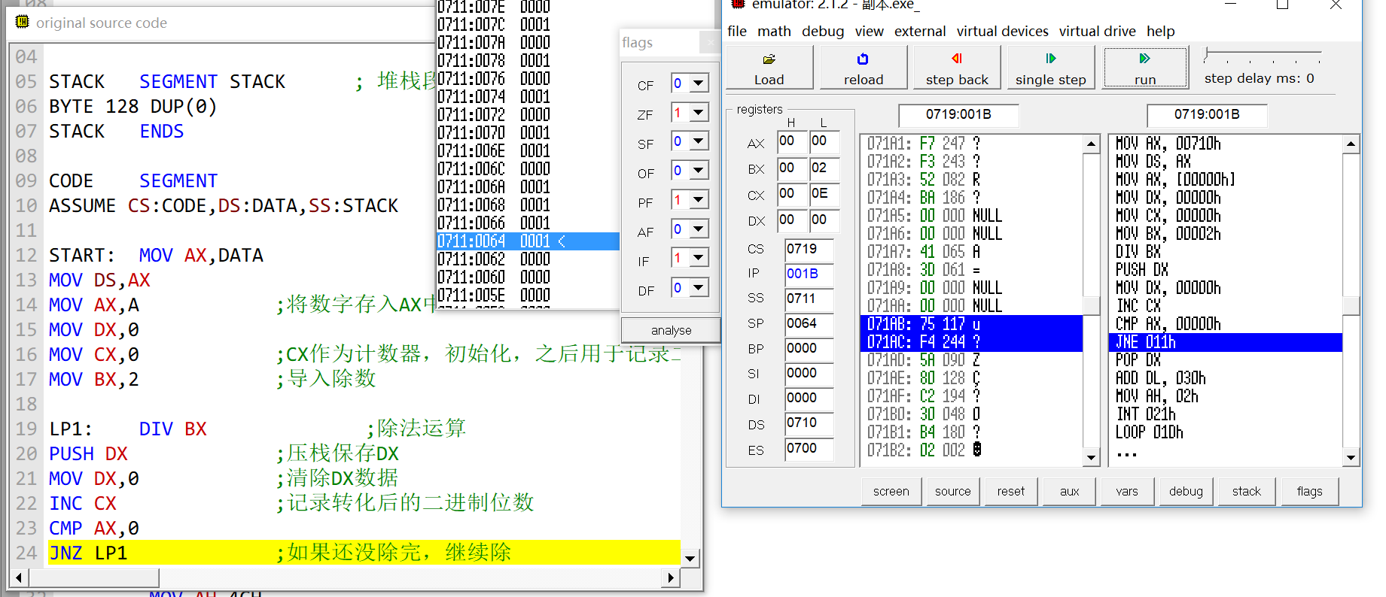
堆栈中存着之前的所有的余数：
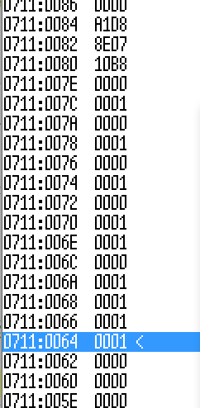

输出结果：
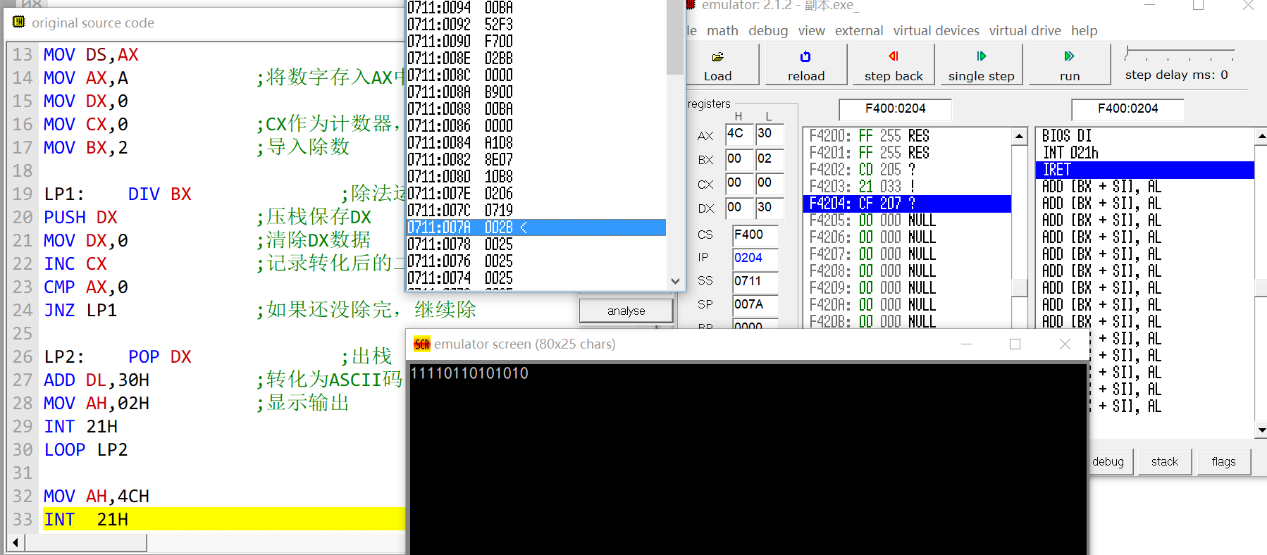

大多数的程序,都有人机对话的过程。也就是说，我们从键盘上输入程序所需要的控制信息和数据，并把程序的运行结果和运行状态显示出来。这就涉及到字符及字符串的输入输出。
1. 字符的输出
（1）输出单个字符
DL 待输出字符的ASCII码
AH =02
INT 21H
输入的字符放在AL中，并显示在屏幕上。
(2)输出一个字符串
DS： DX 待输出字符串的首地址
AH=09H
Int 21H

2.字符的输入
（1）输入单个字符
AH=01
INT 21H
输入的字符放在AL中
（2）AH=07
INT 21H
输入的字符放在AL中，不会显示在屏幕上（无回显）。
3.字符串的输入
DS：DX 输入缓冲区首地址
AH=0AH
INT 21H
一行字符以回车键作为结束的标志。假如：一行最多不超过250个字符（不含回车键），输入缓冲区格式如下：BUFFER DB 250 ,? ,250 DUP(?)
缓冲区由３个部分组成：
第一字节 ：输入字符存放区的大小。
第二字节：初始状态为空。从服务程序返回后，由服务程序填入实际的字符个数，不包括回车。
第三字节之后：输入字符存放区，存放输入的字符和回车。

练习3.编制程序，从键盘输入最多5个数，求他们的和，存入SUM。
实验要求：1.绘出程序流程图。
2编写完整的程序，上机调试。
3要求编制的程序最终求和的结果要显示在屏幕上。
4.写实验报告中程序要加中文注释。

